**В поиске пентакарбонилтехнеций-аниона**

***Бабитова Е.С.1, Бречалов А.А.1, Серебрянских Р.А.2, Кочергина А.Р.1***

*Студент, 2 курс магистратуры*

*1Санкт-Петербургский государственный университет, Институт химии, Санкт-Петербург, Россия*

*2Санкт-Петербургский государственный технологический институт (технический университет), Санкт-Петербург, Россия*

*E-mail: st064214@student.spbu.ru*

На сегодняшний день среди пентакарбонил-анионов металлов VII группы наиболее изученными являются [Mn(CO)5]- и [Re(CO)5]-, получаемые восстановлением соответствующих декакарбонилов. При этом [99Tc(CO)5]- до сих пор не выделен в чистом виде, что затрудняет установление связи «строение-свойства» для данного класса соединений [1]. Целью данной работы является разработка синтеза [99Tc(CO)5]- и получение его спектроскопических характеристик.

Для синтеза [99Tc(CO)5]- были проведены реакции восстановления 99Tc2(CO)10 щелочными металлами и анион-радикалом антрацена (M[anthracene]-∙, M=Na, Cs) в тетрагидрофуране (ТГФ). В процессе восстановления 99Tc2(CO)10 амальгамой натрия образуется смесь продуктов, одним из которых является Na[99Tc4(OH)4(CO)11(HCOO)], охарактеризованный методом РСА, ИК и 99Tc-ЯМР спектроскопии. Восстановление 99Tc2(CO)10 натрий-калиевым сплавом в ТГФ также приводит к образованию смеси продуктов. При упаривании реакционной смеси кристаллизуется ранее неизвестный анионный карбонильный кластер K2(THF)4[99Tc3(CO)12], охарактеризованный методом РСА (рисунок 1a). При восстановлении 99Tc2(CO)10 избытком Na[anthracene]-∙ в ТГФ в качестве основного продукта был получен [99Tc(CO)5]-, ИК спектр которого согласуется с литературными данными; ИК Na[99Tc(CO)5]- (ν(CO), см-1, ТГФ): 1910, 1862 [1] (рисунок 1b).

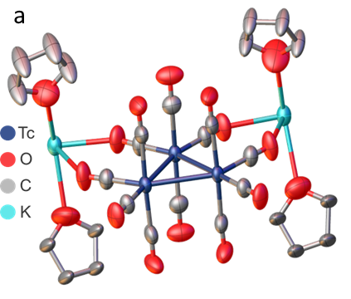 Изображение выглядит как текст, диаграмма, График, линия

Контент, сгенерированный ИИ, может содержать ошибки.

Рис. 1. **a** Структура K2(THF)4[Tc3(CO)12], полученная методом РСА; **b** ИК спектр реакционной смеси при восстановлении 99Tc2(CO)10 избытком Na[anthracene]-∙ в ТГФ

*Отдельная благодарность научному руководителю д.х.н. Мирославову А.Е., а также д.г.-м.н. Гуржую В.В. и Чистому Л.С.*

**Литература**

1. Hileman, J. C., Huggins, D. K., Kaesz, H. D. Derivatives of technetium carbonyl. Synthesis and properties of the carbonyl halides and the pentacarbonyl hydride// Inorg. Chem. 1962. Vol. 1. P. 933-938